**NHẬN XÉT CỦA GIẢNG VIÊN HƯỚNG DẪN**

|  |  |
| --- | --- |
|  | **Giảng viên hướng dẫn**  **Th.S Đặng Trung Hiếu** |

**NHẬN XÉT CỦA GIẢNG VIÊN PHẢN BIỆN**

|  |  |
| --- | --- |
|  | **Giảng viên phản biện** |

**MỤC LỤC**

**BẢNG DANH MỤC CÁC TỪ VIẾT TẮT** 5

**DANH MỤC HÌNH VẼ** 5

**DANH MỤC BẢNG BIỂU** 6

**LỜI MỞ ĐẦU** 7

**CHƯƠNG I: TỔNG QUAN VỀ THỦY VÂN SỐ** 8

**1.1** **Vấn đề về bản quyền số hiện nay** 8

**1.2** **Tổng quan về kỹ thuật giấu tin và thủy vân số** 8

***1.2.1*** ***Giới thiệu về thủy vân số*** 8

***1.2.2*** ***Phân loại thủy vân số*** 13

**1.3** **Khả năng phát triển ứng dụng của thủy vân số** 14

***1.3.1*** ***Theo dõi phát sóng*** 14

***1.3.2*** ***Xác nhận nội dung*** 15

***1.3.3*** ***Dấu vân tay và dán nhãn*** 15

***1.3.4*** ***Giấu tin*** 15

**CHƯƠNG II: CÁC KỸ THUẬT THỦY VÂN CHO ẢNH SỐ** 17

**2.1** **Tổng quan về ảnh số** 17

***2.1.1*** ***Các khái niệm về ảnh số*** 18

***2.1.2*** ***Phân loại ảnh số*** 19

**2.2** **Thủy vân số trong miền không gian** 21

***2.2.1*** ***Giới thiệu chung*** 21

***2.2.2*** ***Kỹ thuật LSB trong miền không gian*** 21

***2.2.3*** ***Ưu và nhược điểm của kỹ thuật thủy vân trong miền không gian*** 23

**2.3** **Thủy vân số trong miền tần số** 24

***2.3.1*** ***Giới thiệu chung*** 24

***2.3.2*** ***Kỹ thuật DFT*** 25

***2.3.3*** ***Kỹ thuật DWT*** 27

***2.3.4*** ***Kỹ thuật DCT*** 30

***2.3.5*** ***Ưu và nhược điểm của kỹ thuật thủy vân số dựa trên miền tần số*** 33

**2.4** **So sánh ưu nhược điểm của các phương pháp thủy vân cụ thể** 33

***2.4.1*** ***Thủy vân dựa trên miền không gian*** 33

***2.4.2*** ***Thủy vân dựa trên miền tần số*** 34

**CHƯƠNG III: ỨNG DỤNG KỸ THUẬT DCT ĐƯỢC SỬ DỤNG TRONG THỦY VÂN CHO ẢNH SỐ** 36

**3.1** **Kỹ thuật DCT trong nén và giải nén ảnh số** 36

***3.1.1*** ***Nén ảnh số với DCT*** 36

***3.1.2*** ***Giải nén ảnh số dựa trên kỹ thuật DCT*** 39

***3.2*** ***Kỹ thuật DCT trong việc giấu thủy vân*** 39

***3.2.1*** ***Các bước thực hiện nhúng*** 40

***3.2.2*** ***Các bước thực hiện tách thủy vân*** 45

**3.3** **Đánh giá chất lượng ảnh sau khi thủy vân** 46

**3.4** **Mô phỏng kỹ thuật DCT trong thủy vân cho ảnh số sử dụng ngôn ngữ lập trình Python** 46

***3.4.1*** ***Mô phỏng kỹ thuật thủy vân số DCT*** 47

***3.4.2*** ***Nhận xét*** 53

**KẾT LUẬN** 54

**TÀI LIỆU THAM KHẢO** 55

# **BẢNG DANH MỤC CÁC TỪ VIẾT TẮT**

|  |  |  |
| --- | --- | --- |
| **Từ viết tắt** | **Tên đầy đủ** | **Ý nghĩa** |
| 1. DWT | Discrete Wavelets Transform | Biến đổi Wavelets rời rạc |
| 1. DFT | Discrete Fourier Transform | Biến đổi Fourier rời rạc |
| 1. DCT | Discrete Cosine Transform | Biến đổi Cosine rời rạc |
| 1. LSB | Least Significant Bits | Bit mang trọng số thấp (ít quan trọng) |
| 1. PSNR | Peak signal-to-noise ratio | Tỉ số tín hiệu cực đại trên nhiễu |
| 1. RGB | Red Green Blue | Ảnh màu RGB |

# 

# **DANH MỤC HÌNH VẼ**

Hình 1.1: Sơ đồ tổng quan về hệ thống thủy vân số 9

Hình 1.2: Sơ đồ quá trình nhúng thủy vân 10

Hình 1.3: Sơ đồ tổng quan quá trình tách thủy vân 10

Hình 1.4: Minh họa bộ so sánh giữa S và S’ 11

Hình 1.5: Phân loại thủy vân số 13

Hình 1.6: Ví dụ về thủy vân hiện 14

Hình 1.7: Ví dụ về thủy vân ẩn 14

Hình 2.1: Ví dụ về biểu diễn ảnh số dưới dạng các ô vuông điểm ảnh 17

Hình 2.2: Ví dụ về kích cỡ ảnh số 18

Hình 2.3: Ảnh nhị phân 19

Hình 2.4: Ảnh xám 20

Hình 2.5: Ảnh màu RGB 21

Hình 2.6: Đồ thị hàm số trong miền thời gian 26

Hình 2.7: Đồ thị biến đổi Fourier của hàm số trong miền tần số 26

Hình 2.8: Phân giải DWT cấp 3 của ảnh số 28

Hình 2.9: Sơ đồ quá trình nhúng thủy vân DWT cấp 3 29

Hình 2.10: Sơ đồ quá trình tách thủy vân DWT cấp 3 30

Hình 2.11: Các vùng tần số của ảnh trong kỹ thuật DCT 31

Hình 2.12: Sơ đồ tổng quan quá trình nhúng thủy vân dựa trên kỹ thuật DCT 32

Hình 2.13: Sơ đồ tổng quan quá trình tách thủy vân dựa trên DCT 32

Hình 3.1: Sơ đồ tổng quan các bước nén ảnh số bằng kỹ thuật DCT 37

Hình 3.2: Giảm mẫu trong vùng không gian màu 37

Hình 3.3: Sơ đồ tổng quan các bước giải nén ảnh số bằng kỹ thuật DCT 39

Hình 3.4: Ma trận điểm ảnh ngẫu nhiên lấy từ một ảnh 40

Hình 3.5: Giao diện chương trình mô phỏng 47

Hình 3.6: Ảnh gốc 48

Hình 3.7: Thủy vân 48

Hình 3.8: Giao diện chương trình sau khi chạy xong 49

# **DANH MỤC BẢNG BIỂU**

Bảng 2.1: Ưu nhược điểm của kỹ thuật thủy vân miền không gian LSB 34

Bảng 2.2: Ưu nhược điểm của các kỹ thuật thủy vân trong miền tần số 34

Bảng 3.1: Kết quả mô phỏng sau khi thủy vân ảnh gốc 51

Bảng 3.2: Kết quả sau khi tách thủy vân 53

# **LỜI MỞ ĐẦU**

Trong thời đại bùng nổ công nghệ thông tin như hiện nay, các sản phẩm truyền thông đa phương tiện kỹ thuật số cũng ra đời ngày càng nhiều. Tuy nhiên, dữ liệu số có thể dễ dàng bị sao chép, chỉnh sửa, làm giả. Chính điều này đã đặt ra vấn đề làm sao để bảo vệ được quyền sở hữu trí tuệ của tác giả. Một trong những phương pháp ra đời để bảo vệ bản quyền cho sản phẩm đa phương tiện kỹ thuật số là thủy vân số.

Vì lý do trên, em quyết định chọn đề tài “*KỸ THUẬT DCT TRONG THỦY VÂN CHO ẢNH SỐ*” để tìm hiểu, nghiên cứu với mục đích giải quyết vấn đề về bản quyền số. Nội dung chính của đồ án bao gồm 3 chương:

* Chương I: Tổng quan về thủy vân số
* Chương II: Các kỹ thuật được sử dụng trong thủy vân số
* Chương III: Ứng dụng kỹ thuật DCT trong thủy vân cho ảnh số

Do có sự hạn chế về thời gian và kiến thức nên đồ án của em chắc chắn sẽ không tránh khỏi những hạn chế và thiếu sót. Em kính mong nhận được những ý kiến đóng góp của thầy cô cũng như các bạn học cùng lớp.

Cuối cùng, em xin được gửi lời cảm ơn chân thành đến toàn bộ các thầy cô của khoa Điện tử Viễn thông, trường Đại Học Điện Lực đã tận tình giảng dạy, trang bị cho em những kiến thức quý giá trong suốt quá trình học tập tại trường. Đặc biệt, em xin gửi lời cảm ơn sâu sắc đến thầy giáo Đặng Trung Hiếu- người đã dành nhiều tâm huyết, tận tình giúp đỡ em trong suốt quá trình thực hiện đồ án tốt nghiệp.

Em xin chân thành cảm ơn!

|  |  |
| --- | --- |
|  | **Sinh viên thực hiện**  **Nguyễn Văn Trung** |

# **CHƯƠNG I: TỔNG QUAN VỀ THỦY VÂN SỐ**

## **Vấn đề về bản quyền số hiện nay**

Ngày nay, sự phát triển mạnh mẽ của công nghệ thông tin đã mở ra một kỷ nguyên số hóa mới. Chính vì thế, việc mua bán, lưu trữ, chia sẻ các sản phẩm truyền thông đa phương tiện như video và hình ảnh dưới dạng số hóa cũng đã và đang trở nên vô cùng tiện lợi và nhanh chóng. Đây là một bước tiến lớn của khoa học kỹ thuật mà con người tạo ra. Nhưng cũng vì lý do trên mà dữ liệu số có thể dễ dàng được sao chép, lưu trữ và chỉnh sửa tùy ý. Việc trao đổi các sản phẩm kỹ thuật số này cũng ngày càng trở nên nhanh chóng, đơn giản. Điều này dấy lên những thách thức về bảo mật thông tin, chống xâm phạm quyền sở hữu trí tuệ một cách cấp bách hơn bao giờ hết. Nhu cầu được bảo vệ bản quyền và sở hữu trí tuệ các sản phẩm kỹ thuật số cũng đã và đang trở thành vấn đề quan trọng và được quan tâm. Hiện nay, có hàng tỉ bức ảnh số được tải lên trên mạng Internet, trong đó có cả những bức ảnh là sản phẩm bản quyền với mục đích thương mại. Vì chúng có đặc tính là dễ dàng bị sao chép, chỉnh sửa nên nhiều đối tượng lợi dụng việc này để cố ý đánh cắp, sao chép giả mạo bức ảnh gốc.

Thủy vân số ra đời như một giải pháp để giải quyết các vấn đề về bản quyền số. Đây là một phương pháp nhúng thông tin mật vào trong dữ liệu số của ảnh với mục đích là để khẳng định quyền sở hữu của tác giả của tác phẩm đó mà không gây ảnh hưởng đến chất lượng của sản phẩm. Thủy vân khó có thể bị phát hiện bởi trực giác đơn thuần mà cần có thuật toán để có thể tách được hoàn toàn chúng ra khỏi sản phẩm. Đây có thể được coi là bằng chứng để chứng minh được quyền sở hữu bản quyền của người sở hữu tác phẩm số cũng như phát hiện ra dữ liệu số có bị xâm hại bản quyền hay không.

* 1. **Tổng quan về kỹ thuật giấu tin và thủy vân số**
     1. ***Giới thiệu về thủy vân số***

Thủy vân thường là những ký hiệu hoặc thông tin mật được thêm vào chất liệu giấy trong quá trình sản xuất, các ký hiệu này được sử dụng để đại diện cho hãng sản xuất. Thủy vân bắt nguồn từ việc con người dùng một chất hóa học làm mực vô hình để viết lên trên giấy, loại mực này chỉ hiện lên khi hơ vào lửa hoặc nhúng xuống nước. Trong lịch sử thì thủy vân đầu tiên được ra đời ở Italia vào thế kỷ thứ 13. Đến thế kỷ 18, thủy vân xuất hiện ở Mỹ và Châu Âu và được sử dụng trong lĩnh vực tiền tệ và giao dịch. Cho đến nay, thủy vân vẫn được sử dụng trong lĩnh vực in tiền giấy và bảo mật cho tiền tệ, chống làm tiền giả.

Thủy vân số là các thông tin mật được nhúng vào các phương tiện truyền thông như ảnh số, video, văn bản… Thủy vân số dần trở nên phổ biến và được nghiên cứu rộng rãi ở những năm 90 của thế kỷ trước. Sự phát triển của công nghệ số như một cuộc cách mạng về khoa học kỹ thuật đã dấy lên nhu cầu về việc bảo vệ bản quyền nội dung số như đã nói ở trên. Thủy vân số nói cách khác là bảo vệ quyền sở hữu nội dung số.

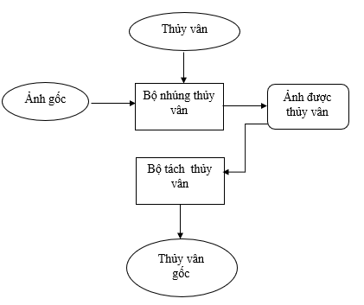

Hình 1.1: Sơ đồ tổng quan về hệ thống thủy vân số

Hệ thống thủy vân số là quá trình nhúng thủy vân (còn được gọi là chữ ký số) vào trong dữ liệu số để dữ liệu số đó trở thành dữ liệu bản quyền. Thủy vân sau đó còn có thể được tách ra với mục đích để đánh giá và xác thực đối tượng. Đối tượng ở đây có thể là ảnh số, video, audio, văn bản… Nói cách khác, trong hệ thống này, ta có một watermark được gắn vào một ảnh để ra được một sản phẩm được đánh dấu bản quyền theo phương trình toán học tổng quan như sau:

|  |  |  |
| --- | --- | --- |
|  |  |  |

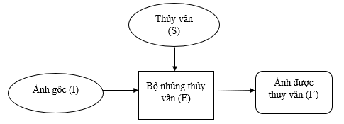

Hình 1.2: Sơ đồ quá trình nhúng thủy vân

Trong đó E là thuật toán sử dụng để nhúng thủy vân. Với quá trình tách watermark, ta chỉ cần đảo ngược lại thuật toán E để có thể lấy được thủy vân ra khỏi ảnh gốc. Đối với quá trình tách thủy vân, ta có sơ đồ mô hình tổng quan như sau:

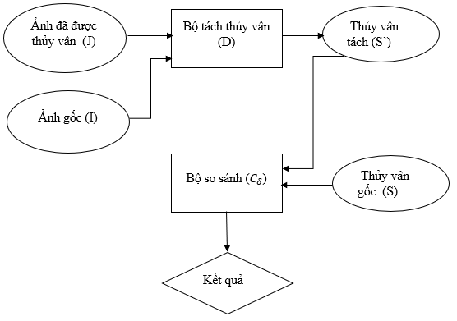

Hình 1.3: Sơ đồ tổng quan quá trình tách thủy vân

Trong đó, đầu vào là ảnh đã được thủy vân và ảnh gốc được cho vào bộ tách sử dụng thuật toán . Trong quá trình này, ảnh gốc được thêm vào như là phiên bản gốc của khi chưa được thủy vân. Mục đích của việc làm này là để tăng độ tin cậy của thủy vân bởi vì có một số thuật toán nhúng có thể tận dụng ảnh gốc trong quá trình nhúng thủy vân để tránh sự mất mát giá trị của các điểm ảnh. Ta có phương trình toán học tổng quan như sau:

|  |  |  |
| --- | --- | --- |
|  |  |  |

Thủy vân được lấy ra khỏi bộ tách sau đó sẽ được so sánh với thủy vân gốc bởi một bộ so sánh . Ở đây delta chính là ngưỡng (threshold). Kết quả của quá trình so sánh sẽ là một số nhị phân. Nếu nó là 1 thì tức là và là giống nhau và là 0 sẽ là ngược lại:

|  |  |  |
| --- | --- | --- |
|  |  |  |

Hình 1.4 dưới đây là minh họa chi tiết hơn về bộ so sánh giữa và . Ta có là sự tương ứng giữa và và là một ngưỡng nào đó để kết luận rằng và có là một hay không. Ở đây, là thuật toán dùng để so sánh trong bộ so sánh. Một hệ thống thủy vân thường được tóm tắt bằng một bộ có 3 phần tử

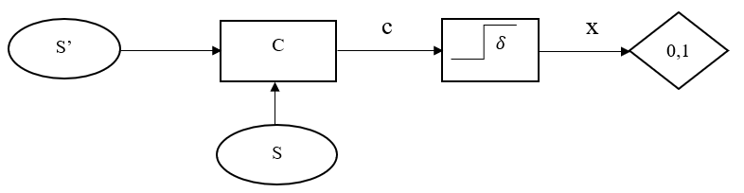

Hình 1.4: Minh họa bộ so sánh giữa S và S’

Dựa vào các thuật toán khác nhau mà thủy vân có thể được nhúng vào ảnh theo nhiều cách khác nhau và phương pháp tiếp cận để nhúng thủy vân cũng thường là không giống nhau. Chính vì vậy mà quá trình lấy thủy vân ra khỏi ảnh cũng là khác nhau. Trong một số trường hợp, chúng ta chỉ có thể biết được liệu có thủy vân được nhúng trong ảnh hay không thông qua một thuật toán dò thủy vân. Trong trường hợp này, bộ dò thủy vân chỉ có thể xác nhận được ảnh là bản quyền hay không còn bộ tách thủy vân sẽ chứng thực được bản quyền này thuộc về bên nào.

Thủy vân số có một số đặc tính thường được thảo luận như: tính phức tạp, tính trung thực, hình ảnh, độ tin cậy phát hiện, tính bền vững, … Trong thực tế, để thiết kế được một hệ thống thủy vân đảm bảo được tất cả các thuộc tính trên là điều gần như không thể. Do đó, việc đảm bảo giữa các thuộc tính là thực sự cần thiết và vấn đề đảm bảo cân bằng phải dựa trên sự phân tích ứng dụng một cách cẩn thận. Dưới đây, ta sẽ đi vào phân tích một số đặc tính quan trọng của thủy vân số.

1. *Tính bền vững*

Hình ảnh được thủy vân có thể phải trải qua nhiều quá trình xử lý ví dụ như quá trình chuyển đổi ảnh số sang tương tự và ngược lại; nén tổn hao, … Chính vì thế, thủy vân phải có tính bền vững thì mới nguyên vẹn sau khi thực hiện các phép biến đổi đó. Ngoài ra, ảnh chứa thủy vân cũng phải chịu được các phép biến đổi hình học như di chuyển vị trí, co dãn kích thước và cắt ghép.

Một thủy vân được coi là bền vững nếu nó vẫn toàn vẹn sau khi ảnh gốc bị chỉnh sửa và biến đổi mà không làm chất lượng của ảnh gốc giảm cho tới một mức nhất định nào đó.

Thủy vân có thể được nhúng trong hình ảnh bằng cách điều chỉnh các giá trị điểm ảnh. Đây được gọi là biến đổi miền không gian. Tuy nhiên, đây được coi là phép nhúng không bền vững bởi vì thủy vân dễ bị xâm hại nếu bị chỉnh sửa các điểm ảnh thông qua nén tổn hao. Vào năm 1997, tác giả Cox et.al đưa ra một bài báo nghiên cứu về “Thủy vân dựa trên trải phổ bảo vệ dữ liệu đa phương tiện” trong đó chỉ ra thuật toán nhúng thủy vân vào miền tần số của hình ảnh. Đây được coi là phương pháp bảo mật cao hơn phương pháp trước đó là miền không gian. Chi tiết về các phương pháp này sẽ được đề cập ở các phần tiếp theo của chương I và II.

1. *Tính ẩn*

Tính ẩn của thủy vân là khả năng khó bị phát hiện ra bởi mắt người và khả năng không làm giảm chất lượng của ảnh sau khi thực hiện nhúng. Một hệ thống thủy vân hiệu quả sẽ làm cho thủy vân trở nên vô hình trên ảnh để đảm bảo tính bí mật của thủy vân. Tuy nhiên trong thực tế, không phải khi nào người ta cũng cố gắng để đạt được tính vô hình cao nhất, ví dụ thủy vân hiện có thể được sử dụng làm biểu tượng xác thực nguồn gốc của sản phẩm mà tác giả cố tình muốn để lộ ra cho người xem biết.

1. *Tính bảo mật*

Tính bảo mật của thủy vân được thể hiện khi chỉ có tác giả của thủy vân mới biết được thuật toán để chỉnh sửa và tách thủy vân.

1. *Dung lượng*

Thuật toán nhúng thủy vân luôn mong muốn cho phép giấu càng nhiều thông tin càng tốt mà không làm giảm chất lượng của ảnh gốc. Việc giấu thủy vân trong ảnh khiến cho chúng ta bát buộc phải thay đổi dữ liệu của ảnh. Ta có thể tăng tính bền vững cho thủy vân bằng cách tăng dung lượng đơn vị cần giấu nhưng phải cân bằng sao cho hợp lý để ảnh không bị thay đổi quá nhiều khiến cho tính ẩn của thủy vân không còn được đảm bảo. Điều này sẽ góp phần dẫn đến giảm tính bền vững của thủy vân và chất lượng của ảnh gốc.

* + 1. ***Phân loại thủy vân số***

Dựa trên từng tiêu chí phân loại mà người ta chia thủy vân thành nhiều loại khác nhau như sau

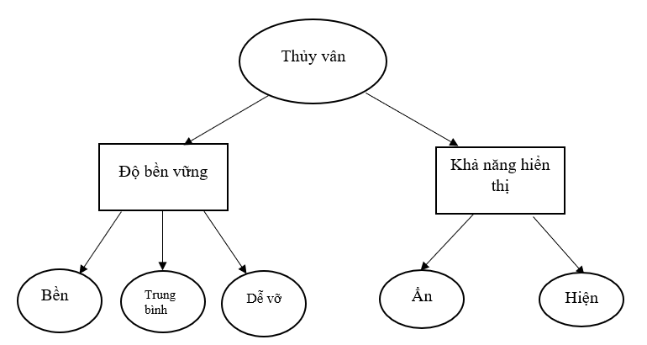

Hình 1.5: Phân loại thủy vân số

1. *Phân loại theo độ bền vững*

Thủy vân dễ vỡ (fragile watermark): Đây là loại thủy vân được sử dụng bởi những thuật toán khá đơn giản và dễ dàng bị tấn công bởi sự chỉnh sửa, cắt ghép ảnh khiến cho thủy vân bị phá hủy trước khi đến tay người dùng

Thủy vân trung bình (semi-fragile watermark): Thủy vân có thể chống lại được một số kỹ thuật tấn công đơn giản.

Thủy vân bền vững (robust watermark): Đây là loại thủy vân có thể kháng lại nhiều kỹ thuật tấn công, chỉnh sửa để giữ cho thủy vân được nguyên vẹn nhất có thể trước khi đến tay người dùng.

1. *Phân loại theo khả năng hiển thị*

Thủy vân ẩn (invisible watermark): Đây là loại thủy vân được nhúng vào ảnh gốc nhưng lại ẩn đi. Đối với loại thủy vân này thì mắt người khó có thể nhận biết được mà phải dùng những công cụ hoặc phần mềm trong đó có những thuật toán để phát hiện cũng như tách thủy vân ra khỏi ảnh gốc.

Thủy vân hiện (visible watermark): Đây là loại thủy vân hiện hữu trên sản phẩm mà bằng trực giác người xem dễ dàng thấy được vị trí của thủy vân ở ảnh gốc.

Dưới đây là một số ví dụ về thủy vân ẩn và hiện:

**

Hình 1.6: Ví dụ về thủy vân hiện

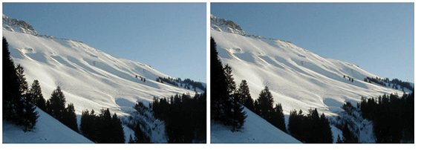

Hình 1.7: Ví dụ về thủy vân ẩn

1. *Phân loại theo kỹ thuật thực hiện*

Thủy vân trên miền không gian (spatial domain): Đây là kỹ thuật nhúng thủy vân trực tiếp vào các điểm ảnh.

Thủy vân trên miền tần số (frequency domain): Đây là kỹ thuật nhúng thủy vân vào vùng biến đổi tần số của ảnh.

* 1. **Khả năng phát triển ứng dụng của thủy vân số**
     1. ***Theo dõi phát sóng***

Hiện nay có rất nhiều chương trình tốn kém chi phí để sản xuất cũng như phát sóng trên truyền hình cũng như Internet: thể thao, phim ảnh, giải trí,quảng cáo,… Xuất phát từ yêu cầu bản vệ quyền sở hữu trí tuệ và theo dõi các sản phẩm giải trí được phát sóng trên truyền hình, nhà sản xuất và các bên liên quan cần một hệ thống giám sát thời lượng phát sóng và nội dung được phát sóng trên các phương tiện thông tin đại chúng của các nhà đài được liên kết. Hệ thống theo dõi chủ động được phát triển có áp dụng kỹ thuật thủy vân thì thủy vân sẽ tồn tại bên trong nội dung tín hiệu phát sóng. Từ đó, các công ty truyền thông và các nhà đài có thể quản lý và ngăn chặn được các hoạt động phát sóng lại một cách bất hợp pháp.

* + 1. ***Xác nhận nội dung***

Các tác phẩm kỹ thuật số ngày nay đứng trước nguy cơ bị làm giả về nội dung. Một giải pháp sử dụng chữ ký trực tiếp vào tài liệu dùng kỹ thuật thủy vân. Dấu thủy vân sẽ được nhúng vào một tác phẩm sau đó được lấy ra và so sánh với dấu thủy vân ban đầu. Chữ ký được thiết kế sao cho dù chỉ là sai lệch nhỏ nhất thì chứng tỏ rằng sản phẩm gốc đã bị xâm nhập và có thể bị làm giả. Trong thực tế, người ta mong muốn tìm được vị trí bị giả mạo trên sản phẩm gốc. Chính vì vậy, thủy vân cần phải có khả năng giấu tin cao và bền vững.

* + 1. ***Dấu vân tay và dán nhãn***

Thủy vân trong ứng dụng này được sử dụng để nhận diện người gửi hay người nhận một thông tin nào đó. Các thủy vân khác nhau sẽ được nhúng vào các bản copy khác nhau của thông tin gốc trước khi gửi cho nhiều người. Việc này rất hữu dụng trong việc giám sát và theo dõi các bản sao được sản xuất bất hợp pháp. Nó tương tự như số seri trong sản phẩm phần mềm, mỗi một sản phẩm sẽ mang một số seri riêng. Yêu cầu của thủy vân trong những ứng dụng này là phải bền vững, tránh khả năng bị xâm nhập và xóa dấu vết khi phân phối

* + 1. ***Giấu tin***

Do thủy vân là một dạng đặc biệt của giấu tin nên thủy vân có thể được sử dụng để truyền thông tin bí mật. Ở đây để đảm bảo tính bí mật, người gửi sẽ nhúng một mẩu tin mật vào sản phẩm kỹ thuật số và gửi đi, người nhận sẽ sử dụng thuật toán ngược (còn được gọi là key) để tách mẩu tin đó ra khỏi sản phẩm.

Như vậy, ở chương I này, em đã trình bày về các vấn đề liên quan đến bản quyền số hiện nay. Đồng thời, em cũng giới thiệu tổng quan về kỹ thuật thủy vân số nói chung với mục tiêu giải quyết được các vấn đề về bảo vệ bản quyền tác giả trong thời đại kỹ thuật số và đề cập đến việc phát triển ứng dụng mở rộng của thủy vân có thể được áp dụng vào thực tế. Chi tiết về các kỹ thuật được sử dụng trong quá trình nhúng thủy vân số vào sản phẩm kỹ thuật số sẽ được trình bày cụ thể hơn ở chương tiếp theo.

# 

# **CHƯƠNG II: CÁC KỸ THUẬT THỦY VÂN CHO ẢNH SỐ**

Ở chương II này, em sẽ trình bày chi tiết về ảnh số, phân loại và đặc điểm của các loaị ảnh số. Tiếp theo, em sẽ giới thiệu tổng quan về một số các kỹ thuật thủy vân cho ảnh số dựa trên miền không gian như LSB; hay thủy vân trong miền tần số như kỹ thuật DFT, DWT và DCT. Trong phạm vi của chương này, với thuật toán LSB em sẽ nêu chi tiết các bước của thuật toán cũng như cách thực hiện còn đối với các thuật toán phức tạp hơn như DWT, DCT và DFT, em sẽ trình bày tổng quan về chúng. Cuối cùng, em sẽ so sánh ưu, nhược điểm của từng loại kỹ thuật thủy vân trên.

* 1. **Tổng quan về ảnh số**

Ảnh số là một dạng ảnh được biểu diễn dưới dạng số hóa được tạo nên từ hàng trăm ngàn cho đến hàng triệu điểm ảnh (pixels) được coi là những thành tố của bức ảnh và thường được biết dưới tên gọi là pixels. Máy tính hay máy in sử dụng những điểm ảnh này để hiển thị hay in ra bức ảnh. Để làm được điều đó máy tính hay máy in chia màn hình, trang giấy thành một mạng lưới chứa các ô vuông điểm ảnh, sau đó sử dụng các giá trị chứa trong file ảnh để định ra mầu sắc, độ sáng tối của từng pixel trong mạng lưới đó - ảnh số được hình thành. Việc kiểm soát, định ra địa chỉ theo mạng lưới như trên được gọi là ánh xạ và ảnh số còn được gọi là ảnh bit-maps. Ảnh có thể được biểu diễn dưới dạng ma trận hai chiều, mỗi phần tử của ma trận tương ứng với một điểm ảnh khác nhau. Số hàng của ma trận tương ứng với chiều dài của ảnh và số cột của ma trận tương ứng với chiều rộng của ảnh.

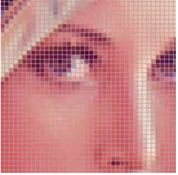

Hình 2.1: Ví dụ về biểu diễn ảnh số dưới dạng các ô vuông điểm ảnh

Chất lượng của bức ảnh khi được in hay hiển thị trên màn hình phụ thuộc một phần vào số lượng các điểm ảnh tạo nên bức ảnh (đôi khi được gọi là độ phân giải-resolution). Số lượng các điểm ảnh càng nhiều thì các chi tiết càng được hiển thị rõ, mức độ sắc nét càng tăng đồng nghĩa với việc độ phân giải cũng lớn hơn. Nếu như phóng đại bức ảnh số đủ lớn thì mắt người sẽ nhận ra được các điểm ảnh này. Kích cỡ của ảnh số có thể được biểu thị theo một trong hai cách sau – theo chiều dài và chiều rộng tính bằng đơn vị pixel hoặc theo tổng số pixel tạo nên bức ảnh.

Có thể mường tượng ảnh số giống như bức tranh được tạo nên từ vô số các hạt đậu tương được nhuộm mầu. Mỗi hạt đậu tương có thể coi như một pixel.

* + 1. ***Các khái niệm về ảnh số***

1. *Điểm ảnh*

Điểm ảnh (pixels) là một phần tử của ảnh số tại toạ độ (x, y) với độ xám hoặc màu nhất định. Kích thước và khoảng cách giữa các điểm ảnh đó được chọn thích hợp sao cho mắt người cảm nhận sự liên tục về không gian và mức xám (hoặc màu) của ảnh số gần như ảnh thật. Mỗi phần tử trong ma trận được gọi là một phần tử ảnh.

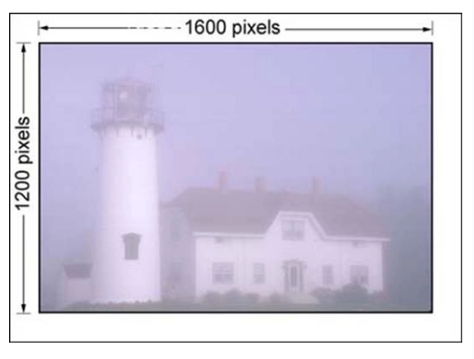

Hình 2.2: Ví dụ về kích cỡ ảnh số

1. *Mức xám của ảnh*

Mức xám: là kết quả của sự biến đổi tương ứng giá trị độ sáng của một điểm ảnh với một giá trị nguyên dương. Thông thường nó xác định trong [0, 255] tuỳ thuộc vào giá trị mà mỗi điểm ảnh được biểu diễn. Các thang giá trị mức xám thông thường: 16, 32, 64, 128, 256. Mức 256 là mức phổ dụng do từ kỹ thuật máy tính dùng 1 byte (8 bit) để biểu diễn mức xám. mức xám dùng 1 byte biểu diễn: 28 =256 mức, tức là từ 0 đến 255.

1. *Độ phân giải của ảnh*

Độ phân giải của ảnh là mật độ điểm ảnh được ấn định trên một ảnh số được hiển thị. Theo định nghĩa, khoảng cách giữa các điểm ảnh phải được chọn sao cho mắt người vẫn thấy được sự liên tục của ảnh. Việc lựa chọn khoảng cách thích hợp tạo nên một mật độ phân bổ, đó chính là độ phân giải và được phân bố theo trục x và y trong không gian hai chiều. Mật độ điểm ảnh càng lớn thì chất lượng ảnh được hiển thị càng cao.

* + 1. ***Phân loại ảnh số***

1. *Ảnh nhị phân*

Ảnh nhị phân là dạng ảnh số đơn giản nhất. Ảnh nhị phân chỉ chứa các điểm ảnh có giá trị 0 hoặc 1 và mỗi điểm ảnh cũng chỉ lưu trữ một giá trị duy nhất là 0 hoặc 1 tương ứng với màu đen hoặc trắng. Loại ảnh này còn được gọi là ảnh đen trắng (monochrome). Một ảnh có đen trắng có kích thước 640x480 cần kb để lưu trữ. Ảnh này thường được dùng để biểu diễn những nội dung đồ họa đơn giản và yêu cầu kích cỡ nhỏ.

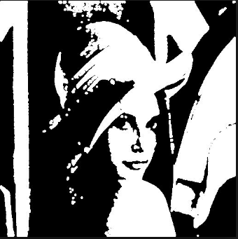

Hình 2.3: Ảnh nhị phân

1. *Ảnh xám*

Ảnh xám là ảnh mà mỗi điểm ảnh có một giá trị mức xám nằm trong khoảng từ 0 đến 255. Mỗi một điểm ảnh được biểu diễn bởi một byte, giá trị các điểm ảnh càng lớn thì điểm đó càng sáng (ví dụ: một điểm ảnh đen có giá trị 10 nhưng điểm có cường độ màu sáng hơn có thể có giá trị 230). Ở dạng ảnh này, ảnh sẽ được biểu diễn dưới dạng mảng hai chiều (hay còn được gọi là ma trận). Ma trận này thường được gọi là bitmap – là một không gian các ánh xạ từ miền một dãy các số nguyên tới các bit, hay còn có thể hiểu đơn giản là một bản đồ của các bit.

Đối với ảnh xám, độ phân giải cao thường là 1600x1200 còn với độ phân giải trung bình thường là 640x480. Tỉ lệ điểm ảnh ở đây là 4:3 tương ứng với kích thước của ảnh.

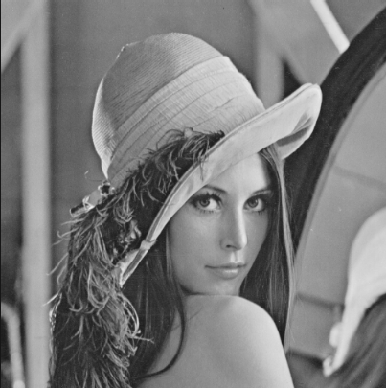

Hình 2.4: Ảnh xám

1. *Ảnh màu RGB*

Trong ảnh màu RGB, mỗi điểm ảnh được biểu diễn bởi 3 byte, tương ứng với 3 giá trị RGB (Red-đỏ, Green-xanh lá, Blue- xanh lam). Vì mỗi giá trị điểm ảnh trong khoảng 0-255, dạng ảnh này có thể có tới giá trị điểm ảnh tương ứng với hơn 16 triệu màu. Tuy nhiên, việc này lại dẫn đến kích cỡ ảnh sẽ trở nên rất lớn. Ví dụ: 1 ảnh màu RGB 640x480 cần tới 921.6 kilobytes để lưu trữ.

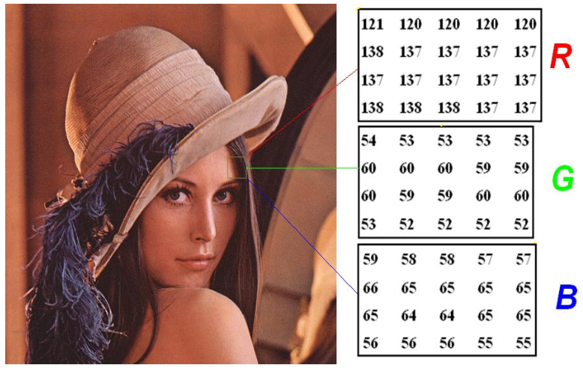

Hình 2.5: Ảnh màu RGB

* 1. **Thủy vân số trong miền không gian**
     1. ***Giới thiệu chung***

Các thuật toán thủy vân số trong miền không gian sẽ tập trung vào việc khảo sát trực tiếp giá trị điểm ảnh của miền không gian ảnh. Sau đó, ta tìm cách nhúng các thông tin bản quyền đã được mã hóa vào ảnh bằng cách thay đổi trực tiếp các giá trị điểm ảnh sao cho ít ảnh hưởng nhất đến chất lượng của hình ảnh. Kỹ thuật điển hình trong miền không gian là LSB sẽ được trình bày ở phần sau.

* + 1. ***Kỹ thuật LSB trong miền không gian***

Kỹ thuật LSB (hay còn được gọi là least significant bit) là kỹ thuật thủy vân số dựa trên việc sử dụng các bit ít quan trọng nhất của các điểm ảnh để nhúng thủy vân. Mục đích của việc làm này là để giấu thông tin vào những bit mà hệ thống trực giác con người không cảm nhận được, từ đó bảo toàn được chất lượng của ảnh. Cụ thể hơn, các bit cuối cùng của mỗi byte giá trị của điểm ảnh sẽ là bit ít quan trọng nhất vì khi ta thay đổi giá trị của bit này thì màu sắc của điểm ảnh mới sẽ tương đối gần với điểm ảnh cũ. Ví dụ với ảnh màu 24 bit thì 23 bit đầu tiên sẽ biểu diễn giá trị 3 màu RGB của điểm ảnh còn bit cuối cùng không dùng đến thì ta sẽ tách bit này ra ở mỗi điểm ảnh để thực hiện nhúng thủy vân. Bit LSB ít quan trọng nhất sẽ được gán giá trị bằng 0, sau đó ta dựa vào chuỗi bit mã hóa của thủy vân mà thay đổi như sau:

* Nếu bit dữ liệu của thủy vân là 0 thì giữ nguyên
* Nếu bit dữ liệu của thủy vân là 1 thì ta gán bit LSB bằng 1

1. *Thuật toán nhúng thủy vân của kỹ thuật LSB*

* Bước 1: Đọc các ký tự từ file text sau đó chuyển giá trị ASCII của chúng sang dạng nhị phân 8 bit, lưu giữ chúng theo thứ tự từ A[7] về A[0] với A[0] là bit LSB
* Bước 2: Tính toán tổng số bit 0 và 1 xuất hiện trong mỗi byte tương ứng với giá trị và
* Bước 3: Từ ảnh gốc, đọc giá trị RGB của mỗi pixel
* Bước 4: Đọc giá trị bit cuối cùng của mỗi pixels. Với ảnh RGB 24 bit thì ta sẽ đọc bit cuối cùng của 8 bit màu xanh da trời.
* Bước 5: Kiểm tra xem các bit này có giá trị 0 hay 1, sau đó tính tổng số lần xuất hiện các bit này, lưu lần lượt vào hai biến và
* Bước 6: Lặp lại từ bước 5 dến bước 7 với số vòng lặp là lần. Đây là số điểm ảnh cần đọc để có thể nhúng được toàn bộ các byte thông điệp
* Bước 7: Nếu và hoặc ( và thì đặt giá trị flag = 0, ngược lại đặt giá trị flag = 1
* Bước 8: Ghi giá trị của flag vào phía bên trái của bit cuối cùng của điểm ảnh đầu tiên trong ảnh gốc
* Bước 9: Đọc chuỗi bit của dữ liệu. Nếu giá trị của flag = 0 thì giữ nguyên giá trị của bit dữ liệu, sau đó ghi đè lên bit cuối cùng của màu xanh của pixel, ngược lại, nếu giá trị cờ là 1 thì đảo lại bit dữ liệu rồi mới ghi lên điểm ảnh (0 thành 1 hoặc 1 thành 0).

1. *Thuật toán tách thủy vân*

* Bước 1: Mở ảnh đã được thủy vân dưới chế độ đọc.
* Bước 2: Đọc bit liền kề bit cuối của điểm ảnh đầu tiên trong ảnh. Đó chính là giá trị flag khi nhúng
* Bước 3: Đọc từng điểm ảnh của ảnh đã được thủy vân
* Bước 4: Nếu bit flag là 0 thì đọc bit cuối cùng của mỗi điểm ảnh rồi đưa vào một mảng. Nếu bit flag = 1 thì đảo bit đó rồi mới đưa vào mảng.
* Bước 5: Đọc mỗi 8 điểm ảnh theo cách trên, sau đó chuyển nội dung của mỗi 8 phần tử của mảng sang hệ thập phân, Đây chính là giá trị ASCII của ký tự

1. *Ví dụ minh họa*

Giả sử chuỗi văn bản sau khi được mã hóa nhị phân có dạng: 010010000101001

* Ta xác định được có 6 bit 1 và 10 bit 0, .

Giả sử ta có một ảnh bao gồm 16 điểm ảnh RGB có giá trị như sau:

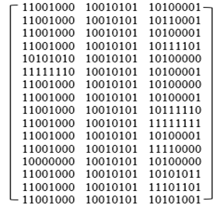

* Ta xác định được . Vì nên ta gán giá trị biến flag = 1 và đảo chuỗi bit cần nhúng thành 1011011110010110
* Thực hiện nhúng thủy vân vào các bit cuối của các điểm ảnh theo thứ tự lần lượt, ta được kết quả sau:

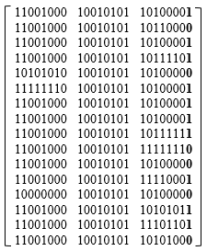

Đối với quá trình tách thủy vân, ta tiến hành ngược lại:

* Đọc và lưu 16 bit cuối cùng của 16 điểm ảnh Stego ta được chuỗi 1011011110010110
* Đảo ngược chuỗi trên ta được chuỗi bit nhị phân gốc của thủy vân (do giá trị flag= 1).
  + 1. ***Ưu và nhược điểm của kỹ thuật thủy vân trong miền không gian***

1. *Ưu điểm*

Qua thuật toán đã trình bày ở trên, ta có thể kết luận kỹ thuật thủy vân số trong miền không gian có một số các ưu điểm sau:

* Nhúng được nhiều thông tin: Do ảnh số chứa hàng triệu điểm ảnh nên dung lượng của thông tin cần giấu có thể lên tới vài triệu bit
* Kiểm soát được chất lượng của ảnh sau khi nhúng thủy vân: Vì các bit được chọn để nhúng thủy vân là các bit ít quan trọng nhất của các điểm ảnh nên khi thông tin được nhúng, mắt người sẽ gần như không cảm nhận được sự khác biệt màu sắc giữa ảnh gốc và ảnh đã được nhúng tin.
* Độ phức tạp thấp, dễ thực hiện: Quá trình thủy vân ảnh số trong miền không gian không đòi hỏi phải trải qua các thuật toán cũng như các phép biến đổi toán học quá phức tạp để thực hiện. Thay vào đó, các bit của ảnh sẽ được hiệu chỉnh một cách trực tiếp.

1. *Nhược điểm*

Mặc dù có một số các ưu điểm khá nổi bật như trên, tuy nhiên, kỹ thuật thủy vân này vẫn tồn tại một số nhược điểm như sau:

* Tính bền vững không cao: Theo đó, kỹ thuật LSB dễ dàng bị phá hủy bởi các phép biến đổi và xử lý ảnh. Ví dụ: khi ảnh bị nén tổn hao (lossy compression), các điểm ảnh không quan trọng với hệ thống mắt người sẽ bị loại bỏ nhằm giảm dung lượng ảnh. Điều này dẫn đến việc thủy vân nhúng bên trong cũng sẽ bị phá hủy.
* Tính hiệu quả không cao đối với ảnh nhị phân: Thông thường việc nhúng thủy vân vào ảnh nhị phân bằng kỹ thuật này sẽ mang lại hiệu quả thấp do ảnh nhị phân chỉ bao gồm điểm ảnh có hai mức giá trị là 0 hoặc 1 tương ứng với đen và trắng, nếu ta thay đổi bất kỳ một bit nào thì màu của điểm ảnh đó sẽ bị thay đổi hoàn toàn khiến cho chất lượng của ảnh bị giảm nghiêm trọng.
  1. **Thủy vân số trong miền tần số**
     1. ***Giới thiệu chung***

Thủy vân trong miền tần số là kỹ thuật sử dụng các phương pháp biến đổi toán học như biến đổi cosine rời rạc (DCT), biến đổi Fourier rời rạc (DFT), biến đổi Wavelet rời rạc (DWT) để chuyển miền không gian của ảnh sang miền tần số. Thủy vân sẽ được nhúng vào miền tần số của ảnh theo kỹ thuật trải phổ. Đây là kỹ thuật phổ biến với nhiều thuật toán được sử dụng và được hứa hẹn sẽ là phương pháp đảm bảo được tính bền vững và bảo mật của thủy vân sau khi nhúng

* + 1. ***Kỹ thuật DFT***

Biến đổi Fourier rời rạc là kỹ thuật hay được sử dụng trong việc xử lý và phân tích tín hiệu. Biến đổi Fourier biểu diễn các hàm được xác định trên một khoảng thời gian vô hạn và không có tính tuần hoàn dưới dạng các sóng hình sin liên tiếp nhau. Đây là phương pháp biến đổi các tín hiệu từ miền thời gian sang miền tần số dựa trên biên độ và pha. Biến đổi DFT là một kỹ thuật đóng vai trò quan trọng trong xử lý ảnh, có khả năng linh hoạt cao trong thiết kế và tiến hành các phương pháp lọc trong việc nâng cao chất lượng ảnh, phục hồi ảnh, nén ảnh...

1. *Biến đổi Fourier thuận*

Biến đổi Fourier thuận của tín hiệu được xác định bởi công thức sau:

|  |  |  |
| --- | --- | --- |
|  |  |  |

Công thức này còn có thể viết dưới dạng :

|  |  |  |
| --- | --- | --- |
|  |  |  |

Trong đó và , được gọi là hạt nhân biến đổi

Tổng quát, ta có thể viết:

|  |  |  |
| --- | --- | --- |
|  |  |  |

Trong đó gọi là phổ khuếch đại và phổ pha của

1. *Biến đổi Fourier ngược*

Ta có công thức biến đổi Fourier ngược như sau:

|  |  |  |
| --- | --- | --- |
|  |  |  |

Ta dễ thấy . Do đó, ta có cặp biến đổi

Dưới đây là ví dụ đồ thị về biến đổi Fourier của hàm

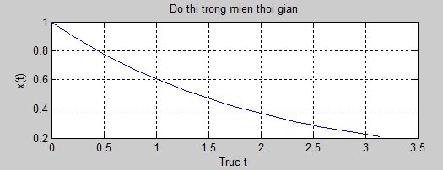

Hình 2.6: Đồ thị hàm số trong miền thời gian

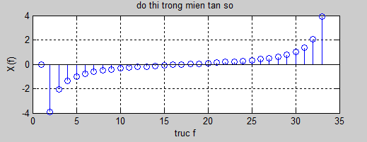

Hình 2.7: Đồ thị biến đổi Fourier của hàm số trong miền tần số

1. *Thủy vân số sử dụng DFT*

Ý tưởng: Sau khi ảnh gốc và thủy vân đã trải qua bước xử lý biến đổi DFT, ta sẽ tính được hệ số của ảnh gốc và thủy vân. Sau đó thủy vân sẽ được chia nhỏ và phân phối rải rác khắp vùng tần số của ảnh. Ngoài ra độ ẩn của thủy vân trong ảnh cũng được điều chỉnh dựa trên việc hiệu chỉnh hệ số nhúng, với hệ số nhúng càng cao thì tính ẩn của thủy vân càng tăng. Hệ số của ảnh thủy vân và ảnh gốc được hiệu chỉnh dựa trên phương trình toán học sau:

|  |  |  |
| --- | --- | --- |
|  |  |  |

Trong đó:

* I: ảnh gốc
* W: ảnh thủy vân
* : ảnh sau khi được nhúng thủy vân
* ; tọa độ của hệ số trong ảnh,
* β: Hệ số nhúng

Đối với quá trình tách thủy vân, ta biến đổi ngược lại như sau:

|  |  |  |
| --- | --- | --- |
|  |  |  |

1. *Đặc điểm của kỹ thuật DFT*

* Thủy vân dựa trên DFT bền vững trước các phép biến đổi hình học của ảnh như xoay, phóng to, thu nhỏ… Lý do là vì DFT có tính chất dịch chuyển bất biến và biên độ hình ảnh không bị thay đổi
* Biên độ DFT của tín hiệu có thể được thay đổi mà không ảnh hưởng đến chất lượng của ảnh.
* Kỹ thuật DFT biến đổi toán học khá phức tạp
  + 1. ***Kỹ thuật DWT***

Biến đổi Wavelets rời rạc (DWT- Discrete Wavelet Transform) là một kỹ thuật dựa trên các sóng. Wavelets là các sóng nhỏ với giá trị trung bình là 0, có thể bắt đầu và kết thúc tại bất kỳ điểm nào trên trục số. Phân tích wavelets phá vỡ các tín hiệu gốc thành các tín hiệu nhỏ hơn. Các nghiên cứu khoa học đã chỉ ra rằng bất kỳ một ảnh nào trên võng mạc của mắt người được chia nhỏ ra thành các vùng tần số khác nhau. Mỗi vùng tần số sẽ được xử lý tách biệt bởi hệ thống mắt người. Cùng với đó, DWT phân tách đa phân giải (multi-resolution), chia đều ảnh thành các phổ tần với bằng tần bằng nhau. Chính vì vậy nên việc xử lý độc lập các vùng tần số bởi DWT giúp cho quá trình nhúng thủy vân ẩn mang tính hiệu quả rất cao. Về nguyên tắc chung, kỹ thuật DWT chia ảnh ra thành 4 vùng: LL, LH, HL và HH. Trong đó, LL chứa thông tin về các vùng có tần số thấp của ảnh như vùng mượt (smooth area), đây là vùng nhạy cảm nhất với mắt người. HH là vùng tần số cao của ảnh như vùng rìa (edge area), đây là vùng tần số mà mắt người ít nhạy cảm nhất. Ngoài ra, các vùng LH và HL là những vùng tần số trung bình. Vùng tần số LL có thể được phân tách cấp cao hơn để có được hệ số wavelet cấp cao hơn cho đến khi đạt yêu cầu về ảnh thủy vân.

1. *Thuật toán nhúng thủy vân cho ảnh dựa trên kỹ thuật DWT*

Vào năm 2012, trong bài báo “Image Watermarking Using 3-Level Discrete Wavelet Transform (DWT)”, Nikita Kashyap và G.R.Sinha đã đưa ra một thuật toán sử dụng DWT cấp 3. Về nguyên tắc chung, cả ảnh gốc và ảnh thủy vân đều được phân giải DWT cấp 3. Thủy vân sau đó được nhúng vào vùng LL sử dụng kỹ thuật trộn alpha (alpha blending technique). Cụ thể hơn, hệ số của vùng tần số LL của ảnh gốc và ảnh thủy vân được nhân với hệ số rồi sau đó cộng vào nhau theo phương trình sau

|  |  |  |
| --- | --- | --- |
|  |  |  |

Trong đó:

* LL3, WM3: lần lượt là các hệ số của ảnh gốc và ảnh thủy vân sau khi thực hiện DWT cấp 3
* WMI: hệ số vùng tần số thấp của ảnh được hình thành sau khi đã nhúng thủy vân
* k, q: hệ số của ảnh gốc và ảnh thủy vân

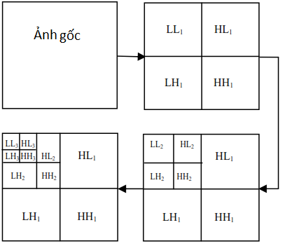

Hình 2.8: Phân giải DWT cấp 3 của ảnh số

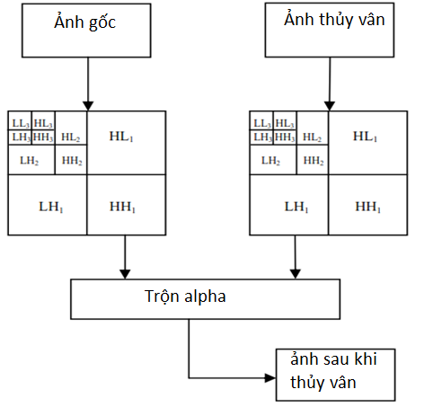

Hình 2.9: Sơ đồ quá trình nhúng thủy vân DWT cấp 3

Sau khi nhúng thủy vân vào ảnh, biến đổi wavelet ngược (IDWT) cấp 3 sẽ được thực hiện trên các hệ số mới để tạo ra sản phẩm đã được nhúng thủy vân cuối cùng.

1. *Thuật toán tách thủy vân DWT*

Đối với việc tách thủy vân, kỹ thuật DWT cấp 3 được biến đổi ngược lại theo phương trình sau:

|  |  |  |
| --- | --- | --- |
|  |  |  |

Trong đó:

* : hệ số vùng tần số LL của ảnh thủy vân
* : hệ số vùng tần số LL cấp 3 của ảnh gốc
* : vùng tần số LL của ảnh đã được nhúng thủy vân

Sau khi tách thủy vân, biến đổi DWT ngược cấp 3 cũng được áp dụng với hệ số đã được hồi phục để tạo ra ảnh thủy vân ban đầu.

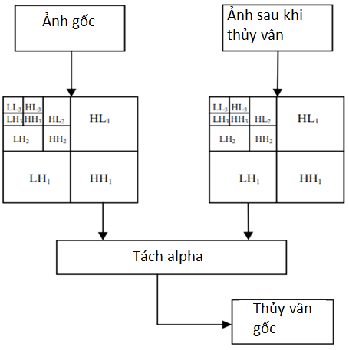

Hình 2.10: Sơ đồ quá trình tách thủy vân DWT cấp 3

1. *Đặc điểm của kỹ thuật thủy vân DWT*

* DWT là kỹ thuật thủy vân có độ hiệu quả rất cao dựa trên việc phân vùng không gian ảnh và phân tích đa phân giải ảnh số.
* Kỹ thuật DWT xử lý ảnh dựa trên những đặc điểm võng mạc của mắt người, vì vậy nên tính ẩn của thủy vân được đảm bảo
* Độ phức tạp của thuật toán dựa trên kỹ thuật DWT dựa trên hàm ít hơn so với kỹ thuật DFT
  + 1. ***Kỹ thuật DCT***

Kỹ thuật biến đổi cosine rời rạc là một kỹ thuật phổ biến khác trong thủy vân cho ảnh số. Nguyên tắc chung của kỹ thuật này là biến đổi tập các giá trị của điểm ảnh trong miền không gian sang miền tần số. Phép biến đổi DCT thể hiện đặc tính về tần số của dữ liệu ảnh. Kỹ thuật này sẽ chia ảnh ra thành 3 vùng tần số: cao, trung bình, thấp như hình 2.11. Dựa vào các đặc tính tần số không gian của hệ thống cảm nhận mắt người, các vùng tần số thấp rất nhạy cảm về mặt trực giác con người, bất kỳ sự khác biệt nào xảy ra trên vùng này của ảnh cũng sẽ bị nhận ra một cách dễ dàng. Ngược lại, các vùng tần số cao thì không gây ảnh hưởng đến chất lượng của ảnh nhưng nó lại có nhược điểm là dễ bị mất mát khi ảnh trải qua các bước xử lý ảnh như nén tổn hao. Tùy từng thuật toán mà người ta sẽ nhúng thủy vân vào từng vùng khác nhau. Thông thường, phần lớn các thuật toán sẽ chọn vùng tần số giữa để nhúng thủy vân. Đây cũng là vùng thường cho ra kết quả nhúng thủy vân tốt nhất.

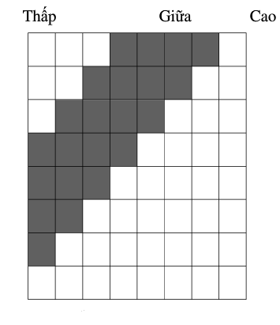

Hình 2.11: Các vùng tần số của ảnh trong kỹ thuật DCT

1. *Thuật toán nhúng thủy vân dựa trên kỹ thuật DCT*

Ý tưởng: Chia ảnh gốc thành các khối điểm ảnh nhỏ hơn (8x8 hoặc 16x16). Ảnh gốc và ảnh thủy vân sẽ được biến đổi DCT để chuyển đổi miền làm việc từ miền không gian sang miền tần số. Từ đó, ta xác định được ma trận hệ số của 2 ảnh và thực hiện nhúng thủy vân dựa trên việc lựa chọn các khối ảnh gốc tiêu chuẩn

Sau khi đã nhúng hết các hệ số DCT của thủy vân vào các khối ảnh, ta thực hiện biến đổi ngược IDCT để được ảnh hoàn chỉnh sau khi nhúng thủy vân. Hình dưới đây mô tả tổng quan quá trình nhúng thủy vân bằng kỹ thuật DCT

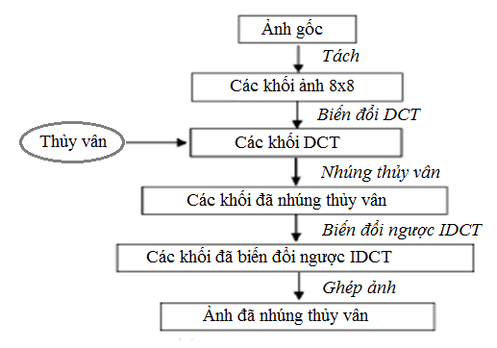

Hình 2.12: Sơ đồ tổng quan quá trình nhúng thủy vân dựa trên kỹ thuật DCT

1. *Thuật toán tách thủy vân dựa trên kỹ thuật DCT*

Đối với quá trình tách thủy vân, ta thực hiện ngược lại so với quá trình nhúng như hình dưới đây

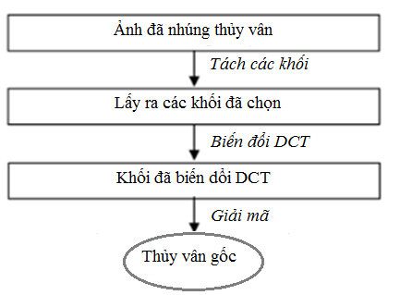

Hình 2.13: Sơ đồ tổng quan quá trình tách thủy vân dựa trên DCT

1. *Đặc điểm của kỹ thuật thủy vân dựa trên DCT*

* Phép biến đổi DCT được sử dụng phổ biến trong các chuẩn nén, phổ biến nhất là chuẩn nén JPEG. Chính vì vậy, thủy vân sẽ bền vững trước sau khi ảnh trải qua bước nén
* Phép biến đổi DCT dựa trên đặc điểm của hệ thống mắt người, vì vậy tính ẩn của thủy vân và chất lượng ảnh sau khi thủy vân được đảm bảo.
* Các hệ số của DCT có thể bị thay đổi nếu sử dụng các phép tấn công hình học như dịch chuyển, tịnh tiến
  + 1. ***Ưu và nhược điểm của kỹ thuật thủy vân số dựa trên miền tần số***

Sau khi đã trình bày về một số kỹ thuật sử dụng trên miền tần số, em sẽ tóm tắt lại một số ưu và nhược điểm của các kỹ thuật này như sau:

1. *Ưu điểm*

* Các kỹ thuật thủy vân trên miền tần số có độ bền vững cao hơn kỹ thuật thủy vân trong miền không gian, có khả năng chống lại được các phép xử lý và biến đổi ảnh như: nén tổn hao, xoay, chỉnh sửa kích cỡ… Lý do là các kỹ thuât trong miền tần số đều có kỹ thuật biến đổi ngược nên ảnh sẽ được khôi phục một cách tối đa.
* Tính ẩn của thủy vân trong ảnh được đảm bảo do các kỹ thuật trong miền tần số được thiết kế phù hợp với hệ thống mắt người
* Thủy vân được nhúng vào vùng tần số trung bình của ảnh nên sẽ rất khó để bị xâm nhập từ bên ngoài.
* Chất lượng của ảnh sau khi thủy vân cũng như xử lý được đảm bảo.

1. *Nhược điểm*

Ngoài những ưu điểm khá vượt trội so với kỹ thuật thủy vân miền không gian như đã trình bày ở trên, các kỹ thuật thủy vân trong miền tần số vẫn tồn tại một nhược điểm đó chính là độ phức tạp của thuật toán cao, khiến cho thời gian trung bình tính toán của máy tính cũng vì thế mà tăng. Theo đó, ảnh phải trải qua bước xử lý chuyển đổi ma trận các điểm ảnh từ miền làm việc không gian sang ma trận các hệ số trong miền tần số. Sau cùng, khi đã nhúng xong thủy vân, ảnh lại phải trải qua phép biến đổi tần số ngược để ra sản phẩm hoàn chỉnh

* 1. **So sánh ưu nhược điểm của các phương pháp thủy vân cụ thể**
     1. ***Thủy vân dựa trên miền không gian***

| **Kỹ thuật** | **Ưu điểm** | **Nhược điểm** |
| --- | --- | --- |
| LSB | * Khi nhúng thủy vân không làm giảm chất lượng của ảnh * Thuật toán đơn giản, dễ hiểu, dễ thực hiện * Phù hợp với hệ thống thị giác của con người | * Thủy vân dễ bị hỏng bởi nhiễu * Thủy vân dễ bị phá hủy khi thực hiện các phép xử lý ảnh như: nén tổn hao, xoay, thay đổi kích cỡ ảnh… |

Bảng 2.1: Ưu nhược điểm của kỹ thuật thủy vân miền không gian LSB

* + 1. ***Thủy vân dựa trên miền tần số***

|  |  |  |
| --- | --- | --- |
| **Kỹ thuật** | **Ưu điểm** | **Nhược điểm** |
| DFT | * Thủy vân có tính bền vững cao, có khả năng phục hồi khi bị biến đổi hình học như xoay, điều chỉnh kích cỡ, thay đổi vị trí của các phần tử trong ảnh. | * Thuật toán biến đổi phức tạp, thời gian tính toán cao |
| DWT | * Ảnh có tỉ lệ nén cao, được thiết kế phù hợp nhất với hệ thống thị giác của con người * Đa phân giải tốt cho cả miền không gian lẫn miền tần số của ảnh * Thủy vân bền vững trước các quá trình xử lý ảnh, biến đổi hình học. | * Thuật toán phức tạp, thời gian tính toán cao |
| DCT | * Thủy vân có tính bền vững cao, có thể khôi phục sau khi thực hiện các phép xử lý ảnh đặc biệt đối với quá trình như nén tổn hao * Thủy vân có tính bảo mật cao * So với hai kỹ thuật DWT, DFT, thuật toán thủy vân sử dụng kỹ thuật DCT có độ phức tạp và thời gian tính toán ít hơn | * Hệ số của ma trận DCT có thể bị thay đổi khi sử dụng các phép xử lý ảnh như cắt xén, thay đổi kích cỡ và dịch chuyển tịnh tiến ảnh khiến cho thủy vân dễ bị nhiễu. |

Bảng 2.2: Ưu nhược điểm của các kỹ thuật thủy vân trong miền tần số

Với ứng dụng đánh dấu bản quyền số của tác giả, mục đích quan trọng nhất là giữ lại tính nguyên vẹn của thủy vân. Từ bảng 2.1 và bảng 2.2, em rút ra kết luận là các kỹ thuật thủy vân cho ảnh trong miền tần số có độ bền vững cũng như bảo mật cao hơn kỹ thuật thủy vân cho ảnh trong miền không gian trong việc giải quyết vấn đề bản quyền số. Trong các kỹ thuật thủy vân trong miền tần số đã trình bày ở trên, em thấy kỹ thuật DCT có thuật toán với độ phức tạp trung bình mà vẫn sở hữu được các ưu điểm của các kỹ thuật thủy vân miền tần số. Chính vì vậy, em quyết định chọn kỹ thuật thủy vân DCT là kỹ thuật chính để nghiên cứu trong phạm vi chương III.

Như vậy trong chương II, em đã giới thiệu những khái niệm cơ bản về ảnh số, cũng như giới thiệu về đặc điểm của các kỹ thuật thủy vân số cơ bản. Dựa vào các đặc điểm đã nêu trong mục 2.4.2, em quyết định lựa chọn kỹ thuật DCT để đi sâu vào nghiên cứu chi tiết hơn trong chương III.

# 

# **CHƯƠNG III: ỨNG DỤNG KỸ THUẬT DCT ĐƯỢC SỬ DỤNG TRONG THỦY VÂN CHO ẢNH SỐ**

Ở chương III, em sẽ trình bày chi tiết về kỹ thuật biến đổi cosine rời rạc (DCT) trong thủy vân cho ảnh số. Trước hết, em sẽ giới thiệu về lý thuyết kỹ thuật DCT trong việc nén và giải nén ảnh số. Đây là cơ sở quan trọng cho việc nhúng thủy vân dựa trên kỹ thuật DCT. Tiếp đó, em sẽ trình bày cụ thể về cơ sở lý thuyết toán học của phép biến đổi DCT trong việc thủy vân số kèm theo ví dụ mình họa. Cuối cùng, em sẽ mô phỏng việc thủy vân bằng kỹ thuật DCT bằng ngôn ngữ lập trình Python và phân tích kết quả đạt được.

* 1. **Kỹ thuật DCT trong nén và giải nén ảnh số**

Hiện nay, để đáp ứng với nhu cầu sử dụng dữ liệu rất lớn của con người thì phải cần có các phương pháp để lưu trữ dữ liệu một cách tối ưu. Ví dụ: Khi chúng ta lướt web, trên trang web đó có thể chứa từ vài trăm đế vài nghìn bức ảnh số. Nếu như chúng ta lưu trữ số lượng lớn các bức ảnh thô như vậy thì sẽ phải cần một không gian lưu trữ khổng lồ, điều này là hết sức lãng phí. Thay vì đó, chúng ta có thể sử dụng kỹ thuật nén ảnh để giảm kích cỡ lưu trữ của ảnh. Có 2 loại kỹ thuật chính đó là nén tổn hao (lossy compression) và nén không tổn hao (loseless compression). JPEG là một kỹ thuật nén tổn hao được sử dụng rộng rãi. Nó được sử dụng bởi kỹ thuật DCT trong việc xử lý ảnh. Nói chung, kỹ thuật DCT chia ảnh ra thành nhiều vùng với nhiều mức tần số khác nhau, sau đó trong quá trình xử lý lượng tử hóa, những vùng tần số không quan trọng với mắt người được loại bỏ và chỉ giữ lại những vùng tần số quan trọng với mắt người. Chính vì vậy, khi tiến hành quá trình giải nén ảnh, các những vùng quan trọng của ảnh sẽ được giữ nguyên còn những vùng không quan trọng sẽ có nhiễu.

* + 1. ***Nén ảnh số với DCT***

Biến đổi cosine rời rạc (DCT) là một công cụ toán học để xử lý hình ảnh số. Nó cho phép chuyển đổi các điểm ảnh từ miền làm việc không gian sang miền làm việc tần số và ngược lại mà không gây ảnh hưởng đến chất lượng của ảnh. Cơ sở lý thuyết của kỹ thuật nén ảnh số sẽ được trình bày dưới đây.

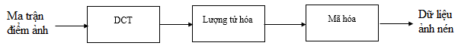

Hình 3.1: Sơ đồ tổng quan các bước nén ảnh số bằng kỹ thuật DCT

Các bước thực hiện nén ảnh số với DCT:

* Bước 1: Nếu ảnh là ảnh màu , nó sẽ được chuyển sang không gian màu Trong đó là độ chói của ảnh và là độ sáng của thành phần màu (xanh lam và đỏ) như sau:

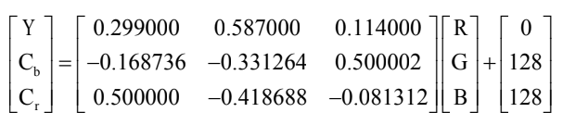

Vì mắt người có đặc điểm là ít nhạy cảm với màu sắc hơn nên ở bước này ta có thể giảm dữ liệu ảnh ở vùng mà không làm ảnh hưởng đến chất lượng trực giác của ảnh. Đây gọi là bước giảm mẫu (downsampling):

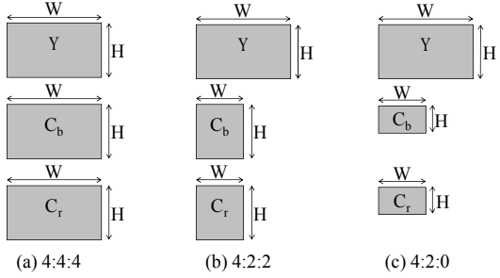

Hình 3.2: Giảm mẫu trong vùng không gian màu

Sau đó, ảnh được chia ra thành các khối 8x8 điểm ảnh. Mỗi khối sẽ tương ứng với một ma trận các điểm ảnh với giá trị thuộc khoảng (0,256). Tiếp theo, ảnh sẽ được chuẩn hóa giá trị trong khoảng từ (-128,127) bằng cách trừ đi 128 của giá trị mỗi điểm ảnh

* Bước 2: DCT được thực hiện với từng khối theo thứ tự từ trái qua phải, từ trên xuống dưới theo công thức 3.1. Sau khi thực hiện DCT xong, ta sẽ có 64 sóng cosine cho mỗi khối, điều đó có nghĩa là mỗi điểm ảnh sẽ được thay thế bởi một sóng cosine. Ma trận DCT sẽ biểu diễn ảnh gốc theo cách tách biệt được vùng điểm ảnh quan trọng và ít quan trọng đối với mắt người. Chính vì DCT có tính chất có thể biến đổi ngược nên chúng ta có thể phục hồi lại dữ liệu ở công đoạn giải nén ảnh với nhiễu là rất nhỏ.

Công thức biến đổi DCT và DCT ngược lần lượt là:

|  |  |  |  |
| --- | --- | --- | --- |
|  |  |  | |
|  |  |  |

Trong đó:

* : ma trận điểm ảnh sau khi thực hiện DCT
* : ma trận điểm ảnh gốc

Để có được dạng ma trận D như ở phương trình 3.1, để đơn giản hóa quá trình DCT chúng ta sử dụng ma trận trực giao T được xác định bởi phương trình sau:

|  |  |  |
| --- | --- | --- |
|  |  |  |

Sau đó, ta tiến hành chuẩn hóa ma trận điểm ảnh gốc để có được ma trận M. Đến đây, chúng ta sẽ thực hiện DCT bởi công thức nhân ma trận sau:

|  |  |  |
| --- | --- | --- |
|  |  |  |

* Bước 3: Mỗi khối sẽ được lượng tử hóa. Đây là bước mà dữ liệu ảnh sẽ được nén. Sau khi áp dụng DCT, ta lượng tử hóa ma trận DCT với mục đích là để bỏ đi các vùng điểm ảnh có tần số cao bởi vì đây là vùng không quan trọng với hệ thống mắt người. Với việc lượng tử hóa, ta sẽ sử dụng một bảng lượng tử hóa đã được quy định sẵn. Bước này được thực hiện theo công thức sau:

|  |  |  |
| --- | --- | --- |
|  |  |  |

Trong đó:

* Ma trận sau khi lượng tử hóa
* : Ma trận lượng tử hóa tiêu chuẩn
* Bước 5: Ma trận của các khối của điểm ảnh sẽ được mã hóa bằng phương pháp mã hóa Zig-Zag và Huffman. Sau đó dữ liệu nén sẽ được lưu trữ lại sau khi lượng tử hóa
  + 1. ***Giải nén ảnh số dựa trên kỹ thuật DCT***

Đối với giải nén ảnh số, các bước sẽ ngược lại so với nén ảnh số:

* Bước 1: Từ chuỗi bit dữ liệu ảnh, ta tiến hành giải mã Huffman và Zig-zag, từ đó khôi phục lại được ma trận lượng tử hóa

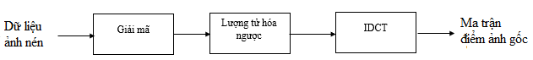

Hình 3.3: Sơ đồ tổng quan các bước giải nén ảnh số bằng kỹ thuật DCT

* Bước 2: Ta tiến hành đồng thời lượng tử hóa ngược (dequantitization) và chuẩn hóa ngược (denormalization) để khôi phục lại ma trận DCT
* Bước 3: Sau khi có ma trận DCT, thực hiện biến đổi DCT ngược (IDCT) để khôi phục lại ma trận điểm ảnh ban đầu theo công thức 3.2. Tuy nhiên, để đơn giản hóa quá trình IDCT, khi thực hiện biến đổi DCT ngược, ta cần sử dụng ma trận chuyển vị trực giao T’
* Bước 4: Nếu ảnh là ảnh màu, ta tiến hành chuyển đổi ngược ma trận điểm ảnh trong không gian YCbCr sang RGB, ta được ảnh gốc.
  1. ***Kỹ thuật DCT trong việc giấu thủy vân***

Phương pháp biến đổi cosin rời rạc DCT lần đầu tiên được phát minh vào năm 1974. Cho đến ngày nay, kỹ thuật DCT cũng là cơ sở cho nhiều kỹ thuật xử lý ảnh số nói chung. Nổi bật nhất phải kể đến chuẩn nén ảnh JPEG rất nổi tiếng và được sử dụng rộng rãi hiện nay.

Do DCT là cơ sở của việc nén và giải nén ảnh số nên việc sử dụng kỹ thuật này để nhúng thủy vân vào ảnh số sẽ bền vững và chống lại được sự xâm hại thủy vân từ việc nén tổn hao ảnh.

Ở trong phạm vi của đồ án, em xin phép được đi sâu vào trình bày thuật toán thực hiện nhúng và tách thủy vân bao gồm việc tính toán các ma trận hệ số điểm ảnh và bỏ qua các bước tiền xử lý ảnh như chuyển đổi RGB sang không gian YUV và mã hóa dữ liệu ảnh như Mã hóa Zig-Zag và mã hóa Huffman.

* + 1. ***Các bước thực hiện nhúng***

Như đã đã trình bày mô tả thuật toán ở mục 2.3.4, chi tiết về các bước thực hiện thủy vân trên ảnh số sẽ diễn ra như sau:

* Bước 1: Chia ảnh gốc ra thành các khối điểm ảnh 8x8

Giả sử ta có ảnh gốc và khối điểm ảnh 8x8 ngẫu nhiên như sau:

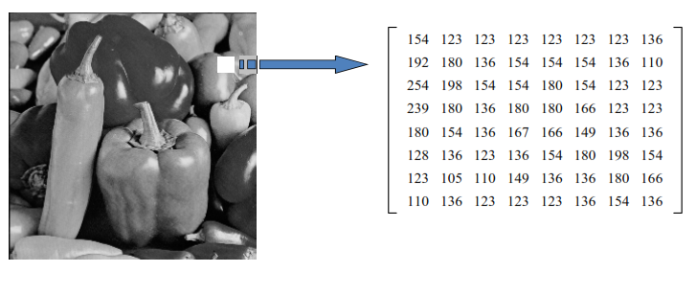

Hình 3.4: Ma trận điểm ảnh ngẫu nhiên lấy từ một ảnh

Ta có ma trận gốc O như sau:

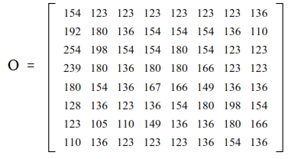

Theo quy tắc DCT thì các giá trị điểm ảnh sẽ nằm trong khoảng (-128,127), vì vậy tất cả các điểm ảnh trong khối sẽ trừ đi 128. Đây được gọi là quá trình chuẩn hóa (normalization) các hệ số của khối điểm ảnh. Ta được ma trận M như sau:

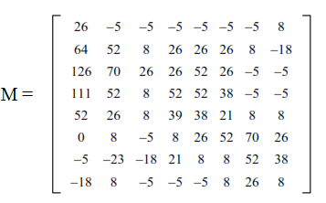

* Bước 2: Thực hiện DCT trên từng khối 8x8

Trước tiên, ta tính ma trận trực giao T theo công thức 3.3. Với ma trận 8x8, ta luôn có ma trận T:

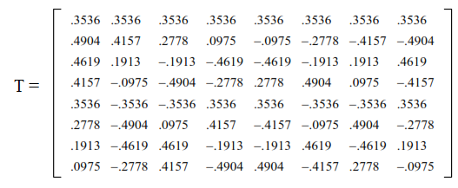

Với hàng đầu tiên (i = 0) ma trận T luôn có giá trị = . Ta tăng dần i và tính các phần tử còn lại của ma trận dựa trên phương trình 3.3. Ma trận T được gọi là ma trận trực giao.

Đến đây, chúng ta sẽ thực hiện DCT bởi công thức 3.4 và được ma trận sau khi đã biến đổi DCT:

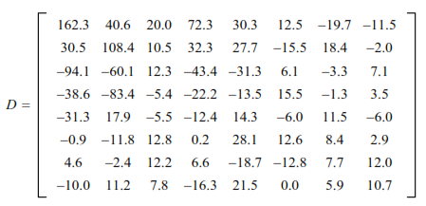

Sau đó, ta tiến hành lượng tử hóa ma trận D theo công thức 3.4 với ma trận lượng tử hóa tiêu chuẩn

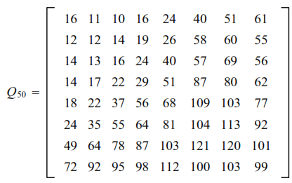

Sau khi lượng tử hóa D, ta được ma trận C mới:

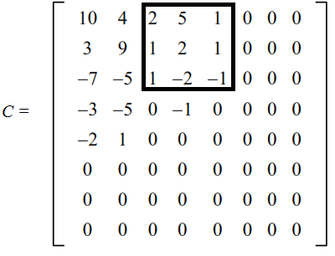

Trên đây là ma trận DCT sau khi lượng tử hóa bao gồm 64 hệ số , với thuộc khoảng (0,7). Hệ số trên cùng tương ứng với tần số thấp của khối ảnh gốc. Càng xa thì hệ số tương ứng càng cao, với tương ứng với tần số cao nhất. Mắt người nhạy cảm nhất với tần số thấp và kém nhạy cảm nhất với vùng tần số cao. Vì vậy những điểm có giá trị 0 có thể bị loại bỏ. Những vùng được đánh dấu là vùng có tần số trung bình. Vì vậy, ta sẽ lựa chọn vùng tương ứng để nhúng thủy vân cho vào ma trận D

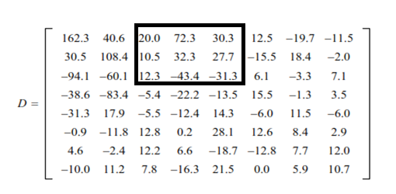

Ta thấy rằng các hệ số ở phía góc trái trên cùng của ma trận C sẽ tương ứng với vùng tần số thấp hơn, đây cũng là vùng nhạy cảm với mắt người trong khối ảnh, được sử dụng để tái tạo ảnh trong quá trình giải nén ảnh sau này. Các điểm 0 của ma trận C tương ứng với vùng tần số cao. Đây là vùng không quan trọng với mắt người nên có thể bỏ đi trong quá trình nén tổn hao.

* Bước 3: Nhúng thủy vân dựa trên các vùng hệ số thích hợp

Trước tiên, ta làm tương tự như bước 1 và bước 2 với ảnh thủy vân để ra được ma trận DCT của ảnh thủy vân. Ta có ma trận W như sau

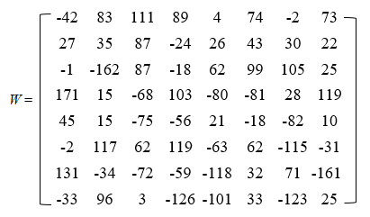

Sau đó, ta nhúng thủy vân vào ảnh bằng cách hiệu chỉnh hệ số của ma trận D theo công thức:

|  |  |  |
| --- | --- | --- |
|  |  |  |

Trong đó:

* Ma trận DCT của ảnh sau khi được thủy vân
* Ma trận DCT ảnh gốc
* [0,1,…a]
* [0,1,…b]
* a,b : số hàng và số cột của ma trận DCT của thủy vân

Ở đây ta chọn và , ta được ma trận sau khi được nhúng thủy vân (làm tròn đến số nguyên gần nhất):

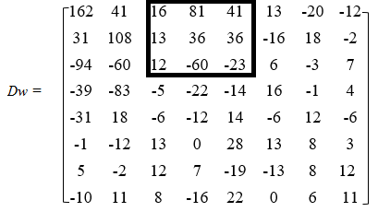

Sau khi kết thúc bước này, ta tiến hành lặp lại từ bước 1 cho đến bước 3 với các khối còn lại của ảnh cho tới khi thủy vân được nhúng hoàn toàn vào ảnh gốc

* Bước 4: Biến đổi ngược các khối sử dụng IDCT ta được ma trận ảnh đã được nhúng thủy vân. Sau đó, ta cộng từng phần tử của ma trận với 128 và làm tròn đến số nguyên gần nhất. Ta có thể thấy là sau khi biến đổi ngược thì ma trận sau khi tái tạo và có sự thay đổi so với ma trận gốc trong các hệ số của chúng. Lý do là tại các bước IDCT và DCT ta trải qua các bước làm tròn đến số nguyên gần nhất trước khi tính toán.

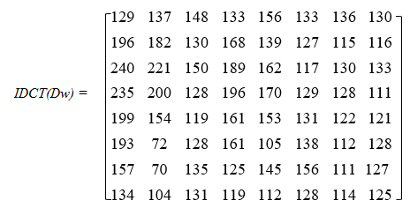

* + 1. ***Các bước thực hiện tách thủy vân***

Đối với việc tách thủy vân, ta làm ngược lại so với nhúng thủy vân:

* Bước 1: Khi trích xuất ảnh ta thu được ma trận 8x8 điểm ảnh gốc là ma trận
* Bước 2: Thực hiện DCT với ma trận sau khi đã được chuẩn hóa: , ta được kết quả:

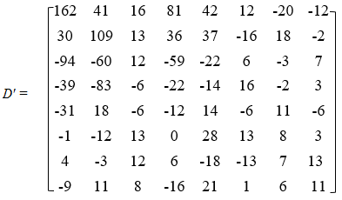

* Bước 3: Thực hiện tách hệ số của thủy vân ra khỏi theo công thức:

|  |  |  |
| --- | --- | --- |
|  |  |  |

Ta thu được một phần ma trận là :

Tiếp tục thực hiện lặp lại từ bước 1 tới bước 3 với các khối 8x8 còn lại của ảnh để ra được ma trận hoàn chỉnh

* 1. **Đánh giá chất lượng ảnh sau khi thủy vân**

Việc đánh giá, so sánh một cách chính xác sự sai lệch về chất lượng ảnh gốc S và ảnh sau khi nhúng thông tin thủy vân S’ có thể thực hiện qua việc tính toán giá trị tỷ số tín hiệu đỉnh trên nhiễu PSNR (peak signal-to-noise ratio) giữa ảnh gốc S và ảnh chứa thủy vân S’ (S và S’ có cùng kích cỡ nhỏ nhất). PSNR được sử dụng để đo chất lượng ảnh khôi phục của các thuật toán mất mát dữ liệu như nén ảnh, thủy vân ảnh… Ở đây, nhiễu là các lỗi xuất hiện khi thực hiện các thuật toán. PSNR được tính theo công thức

|  |  |  |
| --- | --- | --- |
|  |  |  |

Trong đó:

|  |  |  |
| --- | --- | --- |
|  |  |  |

* : kích cỡ chiều dài và chiều rộng của 2 ảnh

Ở đây, là đại lượng đặc trưng cho sự sai khác giữa ảnh gốc và ảnh sau khi thủy vân. Vi vậy, ta luôn mong muốn giá trị MSE là nhỏ nhất. Khi tức là hai ảnh được so sánh đồng nhất với nhau nên giá trị PSNR không xác định

Giá trị thông thường của PSNR sau khi xử lý ảnh thường nằm trong khoảng 30dB đến 50 dB, Giá trị PSNR càng lớn thể hiện sự sai khác giữa ảnh gốc và ảnh sau khi nhúng thủy vân càng thấp. Khi ta so sánh kết quả của các thuật toán với nhau, phần lớn dựa vào cảm nhận gần chính xác của con người đối với dữ liệu được khôi phục. Chính vì vậy, trong một số trường hợp, kết quả của dữ liệu được khôi phục này dường như có chất lượng tốt hơn những kết quả khác mặc dù nó có giá trị PSNR thấp hơn.

* 1. **Mô phỏng kỹ thuật DCT trong thủy vân cho ảnh số sử dụng ngôn ngữ lập trình Python**

Ở phần này, em sẽ mô phỏng kỹ thuật thủy vân cho ảnh số bằng kỹ thuật DCT đã nêu ở trên bằng Python. Python là một ngôn ngữ lập trình bậc cao, nó hỗ trợ rất nhiều thư viện có sẵn dùng để xử lý ảnh như OpenCV, Numpy… Hơn nữa, Python là ngôn ngữ khá dễ viết, dễ đọc và có giao diện thân thiện với người dùng. Chính vì vậy, em quyết định sử dụng Python để mô phỏng cho sản phẩm thủy vân của mình.

* + 1. ***Mô phỏng kỹ thuật thủy vân số DCT***

Hình 3.5 dưới đây là giao diện của chương trình:

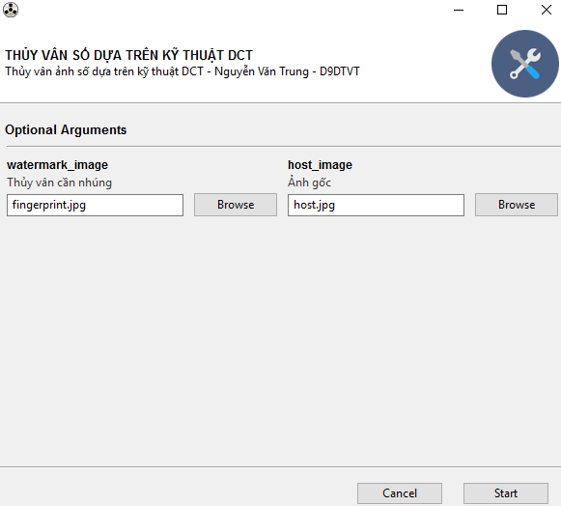

Hình 3.5: Giao diện chương trình mô phỏng

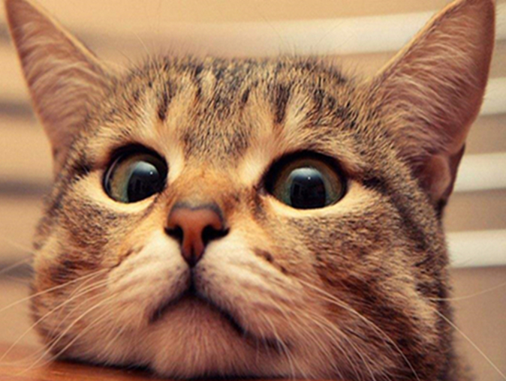

Hình 3.6: Ảnh gốc

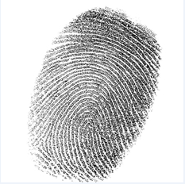

Hình 3.7: Thủy vân

Trước hết, ta sử dụng ảnh gốc là ‘host.jpg’ và ảnh thủy vân là ‘fingerprint.jpg’ như trên. Sau đó, ta tiến hành nhúng thực hiện nhúng bằng cách nhấn vào nút Start. Sau khi chương trình chạy xong, cửa sổ sẽ hiện ra kết quả và thông báo như sau:

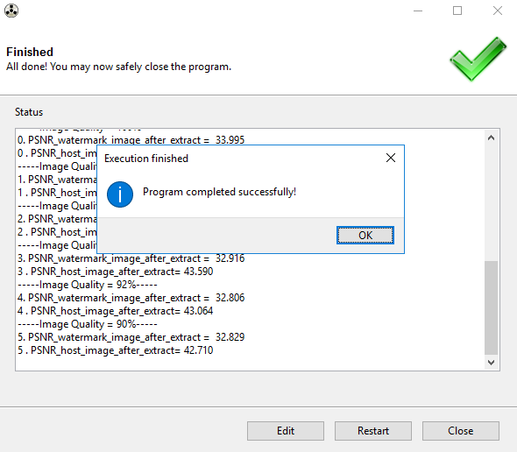

Hình 3.8: Giao diện chương trình sau khi chạy xong

Ở đây, em thực hiện nhúng ảnh với các mức tỉ số nén khác nhau từ 0% đến 10%. Điều này có nghĩa là chất lượng ảnh sẽ giảm từ 100% xuống 90%. Ta được kết quả như sau:

| **Chất lượng ảnh (%)** | **PSNR (dB)** | **Ảnh gốc** | **Ảnh sau khi thủy vân** |
| --- | --- | --- | --- |
| 100 | 46.326 |  |  |
| 98 | 44.944 |  |
| 96 | 44.197 |  |
| 94 | 43.590 |  |
| 92 | 43.064 |  |
| 90 | 42.710 |  |

Bảng 3.1: Kết quả mô phỏng sau khi thủy vân ảnh gốc

Sau khi tách thủy vân với chất lượng ảnh như trên, ta thu được thủy vân như sau:

| **Chất lượng ảnh (%)** | **PSNR (dB)** | **Thủy vân gốc** | **Thủy vân sau khi tách** |
| --- | --- | --- | --- |
| 100 | 33.995 |  |  |
| 98 | 33.647 |  |
| 96 | 33.202 |  |
| 94 | 32.916 |  |
| 92 | 32.806 |  |
| 90 | 32.829 |  |

Bảng 3.2: Kết quả sau khi tách thủy vân

* + 1. ***Nhận xét***

Về tính bền vững: Đối với thủy vân gốc và thủy vân được khôi phục, ta thấy giá trị PSNR của kỹ thuật DCT khoảng 34 dB với chất lượng ảnh 100%. Tuy giá trị PSNR thuộc khoảng chấp nhận được (30 dB đến 50 dB) nhưng sau khi tách, bằng trực giác ta thấy thủy vân vẫn phải chịu nhiễu khá lớn. Đối với ảnh đạt chất lượng 90%, mắt người gần như không thấy được thủy vân hồi phục. Đây cũng là nhược điểm cần khắc phục của thuật toán mà em đã chọn.

Về tính ẩn: Đối với kết quả của ảnh gốc và ảnh sau khi thủy vân, ta thấy với chất lượng ảnh từ 90% đến 100%, về mặt trực giác gần như ta không nhận thấy được sự khác biệt nào đáng kể giữa các ảnh. Chính vì vậy nên tính ẩn của thủy vân được đảm bảo. Chất lượng ảnh càng tăng thì giá trị PSNR càng tăng.

Về tính bảo mật: Chỉ có tác giả mới biết được các hệ số nhúng vì vậy nên tính bảo mật của thuật toán được đảm bảo. Ở đây, em chọn

Như vậy, ở chương III, em đã trình bày chi tiết về kỹ thuật DCT sử dụng trong thủy vân cho ảnh số và cơ sở lý thuyết liên quan. Đồng thời, em cũng tiến hành thực hiện chương trình mô phỏng nhúng và tách thủy vân bằng công cụ lập trình Python và đánh giá được kết quả thu được.

# **KẾT LUẬN**

Như vậy, trong phạm vi của đồ án, em đã trình bày theo hướng nghiên cứu tổng quan về hệ thủy vân số, các hướng ứng dụng của thủy vân số đặc biệt là ứng dụng bảo vệ bản quyền ảnh số. Dựa vào các ưu điểm của kỹ thuật DCT, em đã chọn kỹ thuật DCT là kỹ thuật chính để đi sâu vào nghiên cứu chi tiết. Cuối cùng, em đã xây dựng chương trình thử nghiệm để cài đặt thuật toán thủy vân DCT nhằm ứng dụng xác thực thông tin để bảo vệ bản quyền cho dữ liệu ảnh số.

# **TÀI LIỆU THAM KHẢO**

[1] Trần Thị Tú Uyên*, Hệ thống thủy vân số và ứng dụng thủy vân số trong việc bảo vệ bản quyền ảnh số*, Luận văn thạc sĩ công nghệ thông tin, Trường Đại Học Công Nghệ, ĐHQGHN, 2017.

[2] *Ảnh số,* trang web:

http://forum.dohoafx.com/threads/anh-so-la-gi.24401/#.W-4ri-gza00, 2008.

[3] *Bài 1- Giới thiệu khái quát về ảnh số*, trang web: http://www.matlabthayhai.info/2015/11/bai-1-gioi-thieu-khai-quat-ve-anh-so.html.

[4] *Matlab cơ bản, chuỗi Fourier, biến đổi Fourier*, trang web: http://vimach.net/threads/matlab-co-ban-chuoi-fourier-bien-doi-fourier.163/

[5]Tỉ số tín hiệu cực đại trên nhiễu *–* trang web: *https://vi.wikipedia.org/wiki/T%E1%BB%89_s%E1%BB%91_t%C3%ADn_hi%E1%BB%87u_c%E1%BB%B1c_%C4%91%E1%BA%A1i_tr%C3%AAn_nhi%E1%BB%85u*

[6] Hebah H.O.Nasereddin, *Digital watermarking a technology overview*, Middle East University, 2011, pp. 89-92.

[7] Ken Cabeen & Peter Gent, *Image Compression and the Discrete Cosine Transform,* College of the Redwoods*.*

[8] Saraju P.Mohanty, *Watermarking of Digital Images*, University of North Texas, 2004.

[9] Shahid Bashir Dar & Aasif Bashir Dar, *Watermarking in Frequency Domain A Review*, International Journal Of Engineering And Computer Science ISSN:2319-7242, 2014, pp. 9215-9218.

[10] Upasana Yadav, J.P.Sharma, Dinesh.Sharma & Purnima K Sharma, *Different Watermarking Techniques & its Applications: A Review*, International Journal of Scientific & Engineering Research, Volume 5, Issue 4, April-2014, pp. 1288-1294.

[11] Walaa M. Abd-Elhafiez & Wajeb Gharibi, *Color Image Compression Algorithm Based on the DCT Blocks,* pp. 1-5*.*

[12] Ze-Nian Li & Mark S. Drew*- Fundamental of Multimedia*, School of Computing Science Simon Fraser University, 2004*.*